桃園市立觀音國民中學 107學年度第1學期第3次定期考八年級社會科題目卷
班級：________ 座號：________ 姓名：________
※題目卷共4頁，50題，每題兩分。請用2B鉛筆劃記答案卡。

地理
一、單選題
- 中國在實施經濟改革開放以後，對於傳統農、牧業活動的影響甚大。下列有關中國近三十年來農、牧業活動的轉變，何者正確？
(A)作物改以種植水稻、小麥為主
(B)農牧業產品轉為以自給性為主
(C)糧食作物的栽種面積比例下降
(D)農、牧土地使用面積大為增加
- 根據新聞報導：「『三北防護林工程』是世界上規模最大的生態工程，其範圍包含13個省區市，被稱為中國的『綠色長城』。」請問：「三北防護林工程」主要包括中國哪些地區？ (甲)華中 (乙)華北 (丙)青藏 (丁)東北 (戊)華南 (己)蒙 新
(A)甲乙丙 (B)甲丙戊
(C)乙丙丁 (D)乙丁己
- 有關中國水資源分布的特徵，下列何者敘述正確？ (A)南少北多
(B)夏多冬少
(C)西多東少
(D)春多秋少
- 台灣廠商西進中國，從早期的成衣、製鞋廠，到目前的電子、晶圓廠陸續移往中國生產，由此可知中國工業發展趨勢為何？
(A)勞力密集→能源密集
(B)勞力密集→資本、技術密集
(C)技術密集→勞力密集
(D)技術密集→資本密集
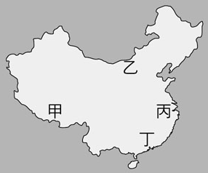
- 「全球暖化使得此地區冰河後退，短期內可能會使發源於此區的河流氾濫，造成水災，但長期而言，這些河流的水位將會下降，引發乾旱，威脅下游鄰國，影響印度、緬甸等國的人民生活。」上文所述的地區位於下圖中何處？
(A)甲
(B)乙
(C)丙
(D)丁

- 中國智慧型手機占有率逐年增加，目前約占全球智慧型手機出貨量37%。隨著中國經濟實力崛起，包括中國在內的亞太市場已成為智慧型手機廠商的兵家必爭之地。請問：上述現象說明中國何項優勢？
(A)礦產資源豐富
(B)眾多廉價勞工
(C)國內消費市場大
(D)設置經濟特區

- 「二十一世紀海上絲綢之路」被規畫為中國未來對外海上貿易的重要路線。請問：對外的主要港口皆位於哪個地區？
(A)華南地區
(B)華中地區
(C)華北地區
(D)東北地區
- 根據右圖中三位農夫的敘述，請問影響他們收穫次數多寡的主要因素是什麼？
(A)地形
(B)土壤
(C)氣溫
(D)雨量
- 下圖呈現了中國境內農業及牧業活動的分布地區。請根據其位置判斷，中國農牧業的分界線主要為下列何者？
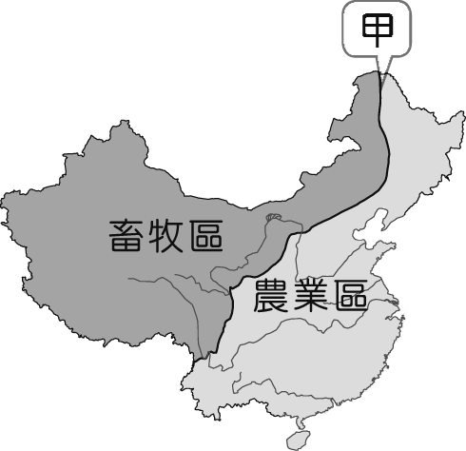
(A)年均溫 10 ℃
(B)年降水量 500mm
(C)地表高度 2000m
(D)最暖月均溫 10 ℃等溫線
- 工業發展的原料與產品均仰賴交通運輸，中國目前為了經濟發展，大量興建鐵、公路。請問：下列對於中國交通發展的敘述何者正確？
(A)目前西部經濟帶仍沒有高速鐵路營運
(B)中國東半部的鐵、公路路線較為稀疏
(C)目前中國鐵路以載客為主，並不提供載貨服務 (D)中國高鐵為世界總營運里程最長的高速鐵路網
- 中國正在進行「南水北調」水利工程。請問這項工程主要的引水方案為何？
(A)將珠江的水調往黃河
(B)將黃河的水調往珠江
(C)將黃河的水調往長江
(D)將長江的水調往黃河
二、題組(第12-17題)
中國依據經濟發展程度的差異，將全國劃分為東部
、中部與西部三大經濟帶(如下圖)，請回答下列問題：
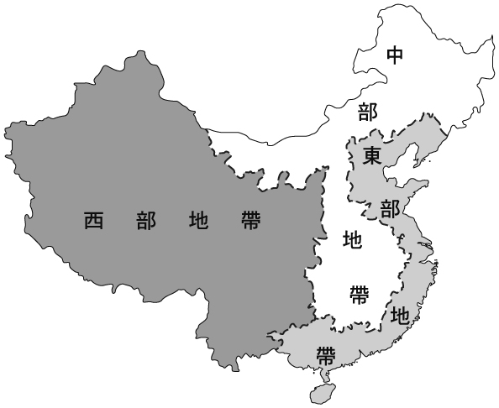

- 若依三大經濟帶的產值高低排列，產值由高到低依序為何？
(A)東部＞中部＞西部 (B)東部＞西部＞中部 (C)中部＞東部＞西部 (D)西部＞中部＞東部
- 「環渤海」、「長三角」、「珠三角」為東部經濟帶的三大工業基地，這些地區之所以每年能為中國賺進驚人的產值，主要是共同具備哪一項優勢？
(A)海運便利 (B)氣候冷溼
(C)礦產豐富 (D)人口稀少
- 與中國其他地區相較，西部經濟帶具備了下列哪種優勢的發展條件？
(A)人口素質高 (B)陸運交通便捷
(C)引進外資方便 (D)林、牧、礦業資源豐富

中國各地因環境特徵、人為活動的差異，出現不同的環境問題。下圖為中國地勢三級階梯圖。請問：
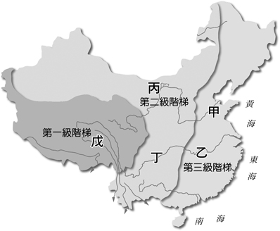

- 因過度放牧、過度灌溉等人類開發行為，導致土地出現沙漠化、鹽鹼化等問題的地區主要位於上圖何處？
(A)甲 (B)乙
(C)丙 (D)戊
- 「此區環境脆弱，農業及交通發展均受凍土影響。」請問：上述主要位於圖中何處？
(A)乙 (B)丙
(C)丁 (D)戊
- 為增加耕地，農民在湖區「圍湖造田」，導致雨季來臨時，常發生嚴重水患的地區主要在圖中何處？ (A)甲 (B)乙
(C)丁 (D)戊
歷史

- ( )下列是歷代因大封宗室為王而引起的骨肉相殘事
件整理表。請問：表中(甲)應填入下列何者？
朝代 | 事件
西周 | 管蔡之亂
西晉 | 八王之亂
明代 | (甲)
(Ａ)永嘉之禍 (Ｂ)靖難之變
(Ｃ)靖康之禍 (Ｄ)黃巾之亂。
- ( ) 唐代安史之亂後，節度使擁兵自重，漸成割據之勢，此種地方藩鎮勢力直至何時才被消除？
(A)朱溫篡奪唐朝 (B)石敬瑭割讓燕雲十六州 (C)宋太祖集權中央 (D)王安石變法改革
- ( )附圖為2005年某博物館的宣傳海報，下列何者最可能是圖中所指「偉大的海上探險」所帶來的影響之一？
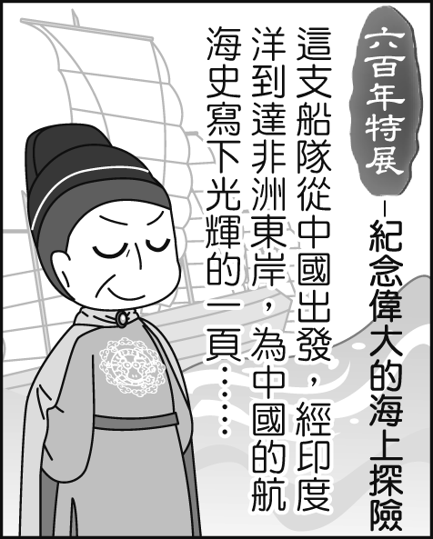
(Ａ)引發探險風氣，延續歐洲海外拓殖熱潮
(Ｂ)貿易管道暢通，中國白銀大量流入歐洲
(Ｃ)中國聲威遠播，奠定華人移居東南亞基礎
(Ｄ)肅清倭寇的勢力，東南沿海因此得以安定。
- ( )中國史上有一位君主「八歲即位後，剷除了輔政大臣的勢力後親政，又陸續平定南方藩王的叛亂與海外島嶼的反抗勢力等……。」請問：上文中「南方藩王的叛亂」，應是指下列哪一件史事？ (Ａ)北魏孝文帝從平城遷都洛陽後，引發鮮卑貴族叛變
(Ｂ)元太祖南下滅金後，南宋政權頑強抵抗
(Ｃ)清世祖入山海關後，南明政權繼續抗清
(Ｄ)清聖祖親政後削藩，吳三桂等人叛清自立。
- ( )附圖為北宋前期文官與軍隊的數量演變圖。下列哪一項解讀符合史實？
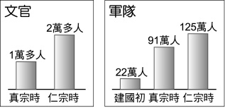
(A)宋初採取「重武輕文」國策，影響所及，軍隊人數遠超過文職官員
(B)宋初禮遇文臣，吸引士人任職當官，並允許地方藩鎮自行召募武力，軍隊數量不斷攀升
(C)宋朝實行文人政治，士人從政人數增加，同時為抵抗邊疆民族的威脅，不斷增加軍隊
(D)宋朝為抵抗蒙古侵凌，國家軍隊數量急速攀升
- ( ) 安安本來是金朝統治下的臣民，後來蒙古人統一中國之後，他就變成元朝人。請問：根據元代當時的社會階級，他是屬於哪一階級的人？
(A)蒙古人 (B)色目人 (C)漢人 (D)南人
- ( )同學們在討論歷史上某一制度，根據同學們討論的內容判斷，這個制度應該為何？
書遙：「明代與清初時，當時民間的海外貿易幾乎停頓，只剩下藩屬鄰邦對中國的進貢。」
秀琴：「外國必須接受中國的冊封，才能藉進貢的名義與中國進行貿易。」
(Ａ)市舶司制度 (Ｂ)朝貢貿易
(Ｃ)一條鞭法 (Ｄ)海禁政策。

- ( )有個讀書人感慨的說：「許多人從小只知道順從父母、師長的意思，努力學習八股文，期望順利的中舉、做官，哪管經書義理是什麼？」這位讀書人最有可能是什麼時代的人？
(Ａ) 明代 (Ｂ)唐代 (Ｃ)宋代 (Ｄ) 隋代。
- ( ) 蒙古統治中國不足百年，統治期間民族融合的效果不顯著，蒙古人也是歷來漢化程度最淺的外來統治者。請問：這與元朝哪項政策的實施有很大的關係？
(A)統而不治 (B)以漢制漢
(C)夷夏一家 (D)種族歧視
- ( )仲文看到附圖的「生熟鐵連續生產圖」，若他想去找相關的文本資料來參考，可以參考明代的哪一書籍？
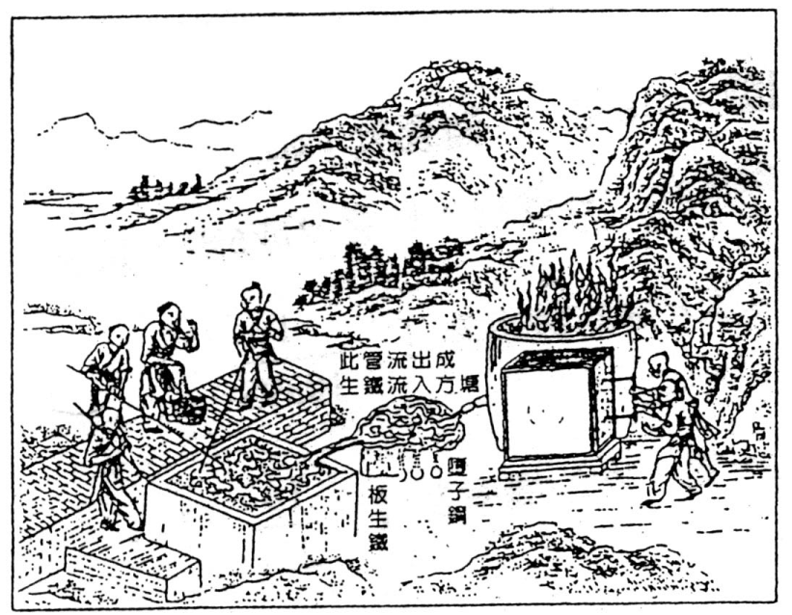
(Ａ) 《天工開物》 (Ｂ)《本草綱目》
(Ｃ)《夢溪筆談》 (Ｄ) 《三國演義》。
- ( ) 党項人阿札木在十三世紀來到中國經商，他每天在日記中記載所見所聞。下列阿扎木所記錄的生活記事，哪則符合中國當時的社會背景？
(A)我拿著官方發行的交子到正店去買酒
(B)我在中國的地位不高，僅能擔任副官
(C)各大汗國常常有訊息會藉由驛道通報回首都汴京
(D)軍火商常常展示火力強大的火藥
- ( )元政府統治期間，陸上貿易相當繁榮，並且促使歐亞的商貿大增。請問：其原因為何？
(A)連接歐亞之間的運河
(B)設立廣州、泉州等市舶司
(C)紙鈔的使用 (D)廣設驛站
- ( )明清之際，西方文化曾大量傳入中國，而中國思想與技術也傳至西方，這樣的文化交流，因清代發生哪一事件而告中斷？
(Ａ)實施禁教，驅逐西洋傳教士
(Ｂ)大興文字獄，排斥西學洋教
(Ｃ)厲行海禁政策，阻止外人入境
(Ｄ)積極經營西域，防止歐人東進。
- ( )下列有關番薯、玉米、馬鈴薯等三種外來作物的敘述，何者正確？
(Ａ)原產於歐洲
(Ｂ)隨中外接觸日趨頻繁，約於漢朝中期傳入中國
(Ｃ)番薯、玉米、馬鈴薯的傳入，使中國許多不宜種稻的地區得以開發
(Ｄ)魏晉南北朝時因戰爭頻仍，番薯已成為重要的糧食作物。
- ( ) 宋代的讀書人王君，注重知識養成及道德實踐，重視名節觀念，認為人應該要做到「存天理，去人欲」。請問：他可能受到當代哪種學術思想的影響？
(A) 理學 (B)淨土宗 (C)樸學 (D) 禪宗
- ( )明清的士紳，有免除勞役的權利，在地方上享有特殊地位，名分雖僅限於本人，不能世襲，但特權卻可以擴展至家人。為求延續特權生活，他們會督促子弟成為士紳，而此途徑主要為何？
(Ａ)經濟工商業致富
(Ｂ)通過科舉考試，取得功名
(Ｃ)戰場殺敵，獲得軍功
(Ｄ)籠絡皇帝左右，讓皇帝特別頒賜。
- ( )在研究中國古代學術發展過程中，朱熹具有不可忽視的重要地位，對後世影響深遠。下列何者是他的重要成就之一？
(A)編纂《史記》，被後世視為中國史學之父
(B)以醫術聞名，著有醫學書籍《傷寒雜病論》 (C)文學作品反映社會現實，被後世譽為「詩聖」 (D)完成《四書集注》，自元代開始被訂為科舉考試定本
公民
下列為單一選擇題
- 在我國某屆總統大選中，甲黨贏得了60％的選票，乙黨贏得40％的選票。下列關於兩政黨的敘述何者正確？
(A)甲成為執政黨 (B)甲成為在野黨
(C)乙黨會實施其競選政策 (D)乙黨負責組織政府施政。
- 政黨是依法成立的人民團體，競爭過程中，必須
遵守法律的規定。下列何種行為符合「依法組
黨、公平競爭」的原則？
(A)公開競爭對手的私生活照片
(B)贈送鍋具給選民當作紀念品
(C)候選人拒絕對選民進行買票
(D)與意見不同的對手爭辯衝突。
- 企業家於總統選舉期間發表建言：「希望政黨提名的總統候選人，停止謾罵口水戰；能夠針對政策議題做公開辯論，考量人民的福祉，避免族群分裂及社會力的內耗。」根據內容判斷，該諫言主要是希望政黨彼此競爭時，能發揮何項原則？ (甲)依法組成、公平競爭 (乙)國家優先、人民第一 (丙)服從少數、尊重多數 (丁)和平溝通、理性協商
(A)甲乙 (B)甲丙
(C)乙丁 (D)丙丁。

- 德國在二次世界大戰前，由希特勒掌握政權，當時法律只允許一個政黨存在，而實際上境內也僅有納粹黨在運作，且不允許其他社會人士爭取權力。根據上述判斷，當時德國的政黨制度屬於下列何者？
(A)一黨專政 (B)一黨獨大
(C)多黨制 (D)兩黨制。

- 新加坡屬於內閣制政府，採三權分立制度，總統由直接民選產生，為國家元首。國會議員是選舉產生，總理從國會多數黨中產生，但在過去的40多年中，人民行動黨一直是唯一的執政黨，且歷次選舉中，該黨的總得票率從未低於60％，在議會中也幾乎沒有具有監督力量的反對黨。請問：由上述內容可以判斷，新加坡的政黨體制應屬於下列哪者？ (A)一黨專政制 (B)一黨獨大制
(C)兩黨制 (D)多黨制。
- 西元2007年6月，比利時舉行聯邦議會選舉，促成基督民主黨成為聯邦議會第一大黨，但因各政黨領導人在國家政體改革問題上出現嚴重分歧，無法就組成聯合政府達成共識，導致政局空轉，社會普遍不安。請問這表示何種政黨形態可能有的缺點?
(A)一黨專政 (B)一黨獨大
(C)多黨制 (D)兩黨制。
- 「權力使人腐化」不少候選人當選後卻忘卻選民的託付；這句話說明政權輪替的重要性，請問下列關於政黨輪替的敘述，何者錯誤？
(A)台灣歷史至今已經發生過三次政黨輪替
(B)第一次為民進黨取代國民黨成為執政黨
(C)是證明我國民主政治的進步的重要指標
(D)指立法院席次過半數的執政黨進行更換。
- 下表是上個週末，四位同學的活動記要，哪一位
不屬於政治參與？
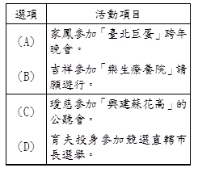
- 綠光黨贏得勝選取得執政權以後，並未落實「努
力拼經濟」的競選諾言，反而貪汙腐敗、行使特
權、貧富差距更大，成為M型社會以致失去民心
，因此輸掉下一屆總統大選。上述最主要展現了
選舉的何種功能？
(A)選出公職人員 (B)影響政府政策
(C)合法轉移政權 (D)落實責任政治。
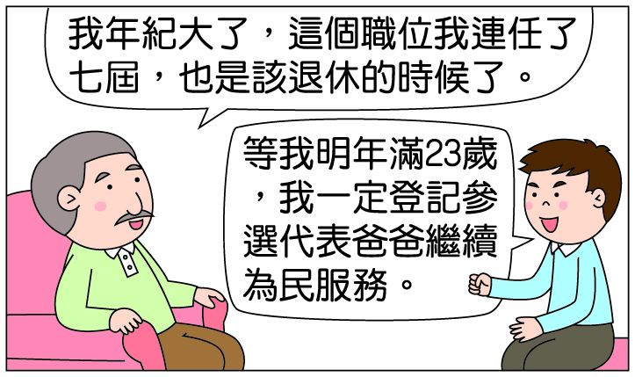
- 請問下圖敘述，何者錯誤？

(A)爸爸可以連選連任無限次
(B)兒子如被褫奪公權則喪失參選資格
(C)爸爸可能擔任桃園市議員
(D)爸爸可能擔任桃園市市長。
- 關於有人受監護宣告尚未撤銷者，以下敘述何者錯誤？
(A)此人可能具有精神障礙
(B)此人不能自己聲請監護宣告
(C)法院是做監護宣告裁定的地方
(D)若是監護宣告未被撤銷，此人不可投票。
- 關於參選立法委員的規定，請問以下的訊息，何者正確？
(A)不分區立委是每個參選政黨可以平均均分
(B)兩票制是指一人可以有兩張票選區域立委
(C)我國的立法院中，總共有119位立法委員
(D)單一選區是指一個選區只能選出一位立委。
- 圖二為古代希臘雅典城邦的投票規則，以現在人角度來看，甚為不公平，此違反選舉原則的何種精神？ (A)普通 (B)平等 (C)直接 (D)無記名
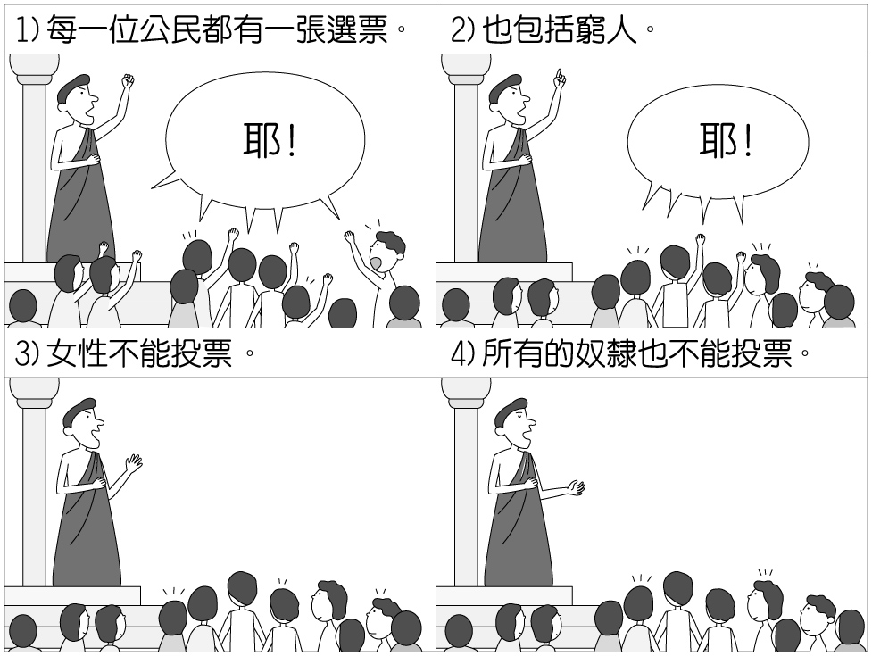

- 志鈴在新聞上看到「2008年3月22日，舉行第五次及第六次公投，分別由民進黨和國民黨發動提出，兩項議題為台灣加入聯合國及務實返回聯合國，結果投票人數都未過半而失敗。」關於公民投票，下列敘述何者正確？
(A)依照公職人員選舉罷免法進行
(B)只有全國性的公民投票
(C)程序為先公告再進行連署，然後投票通過
(D)公民投票可以表達主權在民的精神。
下列為題組
在多元民主的社會之中，許多公共利益團體扮演著社會的集體良心，並致力於宣揚正確及普世性的價值觀。如「髒球運動」和「汗水工廠」這些原本發生在世界角落、沒沒無聞的事件，由於某些利益團體的大力呼籲，開始受到世人的重視與反省。髒球運動發生在1996年，美國的國際勞工權益基金會發表「髒球運動」的主張。他們認為某些製造足球的工廠，僱用了成千上萬的兒童去縫製足球，不僅壓榨兒童的薪資所得，更妨礙了兒童正常的身心發展，例如：巴基斯坦的錫亞爾科特地區。因此，這個利益團體召開記者會，希望能禁止這些地區再僱用童工。這項主張很快在流行足球的國家獲得迴響和重視。
- 利益團體通常是為了保障或增進特定群體的利益，請問：下列哪一項主張最有可能是上文中利益團體所提出？
(A)增加軍事經費
(B)保護勞工人權
(C)規劃經濟政策
(D)強化友邦關係
- 利益團體的存在是民主政治的特徵。請問：上文中利益團體影響政府決策的方法使用下列何者？
(A)進行遊說 (B)使用宣傳
(C)發動遊行 (D)提名候選人。

地理
題號 | 1 | 2 | 3 | 4 | 5
答案 | C | D | B | B | A
題號 | 6 | 7 | 8 | 9 | 10
答案 | C | A | C | B | D
題號 | 11 | 12 | 13 | 14 | 15
答案 | D | A | A | D | C
題號 | 16 | 17
答案 | D | B

歷史
題號 | 18 | 19 | 20 | 21 | 22
答案 | B | C | C | D | C
題號 | 23 | 24 | 25 | 26 | 27
答案 | C | B | A | D | A
題號 | 28 | 29 | 30 | 31 | 32
答案 | D | D | A | C | A
題號 | 33 | 34
答案 | B | D

公民

題號 | 35 | 36 | 37 | 38 | 39
答案 | A | C | C | A | B
題號 | 40 | 41 | 42 | 43 | 44
答案 | C | D | A | D | C
題號 | 45 | 46 | 47 | 48 | 49
答案 | B | D | A | D | B
題號 | 50
答案 | B

